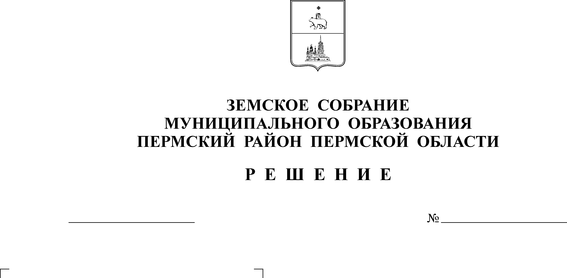
О внесении изменения в Положение
о звании «Почетный гражданин
муниципального образования
Пермский район»
27.10.2006
402
ЗЕМСКОЕ СОБРАНИЕ
ПЕРМСКОГО МУНИЦИПАЛЬНОГО РАЙОНА

ПЕРМСКОГО КРАЯ

Р Е Ш Е Н И Е
Заслушав председателя Земского Собрания Пермского муниципального района А. М. Захарова
Земское Собрание РЕШАЕТ:
1. Внести изменения в решение Земского Собрания Пермского района от 14.12.2001 № 207 об утверждении Положения о звании «Почетный гражданин муниципального образования Пермский район»:
- подпункт 1) пункта 3.2. изложить в новой редакции «Лицо, удостоенное звания «Почетный гражданин муниципального образования Пермский район», имеет ежемесячную денежную выплату в сумме 800 рублей;
- по всему тексту слова -Пермский район- заменить словами -«Пермский муниципальный район»-.
2. Признать утратившим силу абзац 2 пункта 2 решения Земского Собрания Пермского района от 26.01.2005 № 126 «О внесении изменений и дополнений в Положение о звании «Почетный гражданин муниципального образования Пермский район».
3. Признать утратившим силу пункт 2 решения Земского Собрания Пермского района от 21.10.1997 № 70 «Об утверждении Положения о почетном звании «Почетный гражданин муниципального образования Пермский район».
4. Настоящее решение вступает в силу с 01.01.2007 года.
5. Контроль за исполнением решения возложить на председателя Земского Собрания Пермского муниципального района А. М. Захарова.

Глава
муниципального района А.П. Кузнецов

Решение принято 27.10.2006г.
на заседании Земского Собрания
Председатель
Земского Собрания А.М. Захаров

